Di seguito il comunicato dei volontari di MdM Italia Sezione Centrosud attualmente presenti in Chiapas (Messico), zona colpita dall'uragano Stam. Stiamo organizzando un intervento di emergenza in collaborazione con la delegazione francese. Il nostro personale era presente in loco al momento dell'accaduto per portare avanti la campagna di vaccinazione dei bambini delle Comunità zapatiste.

Informazioni sull'azione di emergenza in Pakistan, alla quale la delegazione italiana non partecipa direttamente, sono reperibili nel sito: www.medecinsdumonde.org

PER SOSTENERE MEDICI DEL MONDO:

BANCA ETICA - CIN F - ABI 5018 CAB 3200 - c/c n. 113024

www.mdm-international.org
www.mdmcentrosud.org
mdmcentrosud@email.it

Grazie, la Segreteria di MdM Sezione Centrosud

Medici del Mondo Italia – Sezione Centrosud onlus
www.mdmcentrosud.org
www.mdm-international.org
mdmcentrosud@email.it
Tel. 06 2054845 – 335 1853361 – 334 3929765 Fax: 06 2054524
Sede:via C. Mineo n.79 – 00133 Roma
Uffici: piazza B. Cairoli 113 – 00186 Roma
viale D.Giannotti n.13 – 50126 Firenze

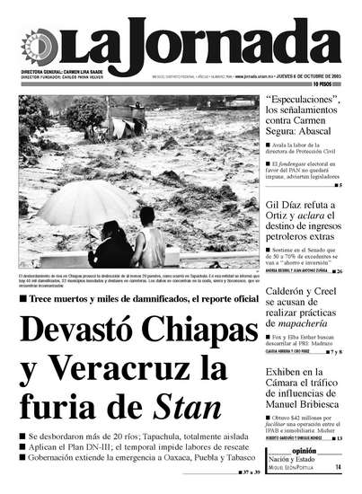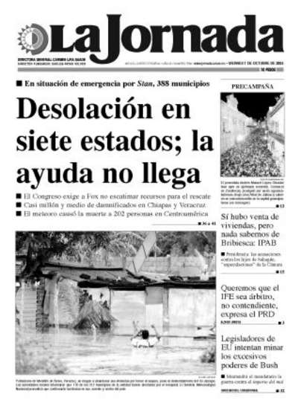
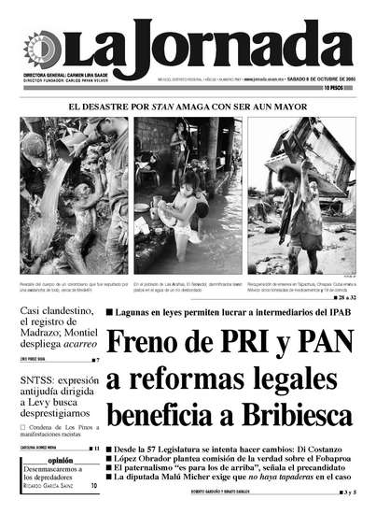
12 ottobre 2005
Comunicato dei nostri volontari a San Cristobal de las Casas (Chiapas - Messico)

Il Chiapas dopo il passaggio di Stan

Le tempeste tropicali (Stan), che hanno colpito il sud del Messico, il Guatemala e El Salvador la prima settimana di ottobre, hanno lasciato una scia di distruzione e morte dietro di se.
Il Guatemala sembra essere il paese maggiormente colpito dalla calamità: nella giornata di sabato 9 ottobre il lato di una montagna sul lago Atitlan e’ franato seppellendo interamente il paese di Panabaj, lasciando sotto 12 metri di fango circa 1400 persone.
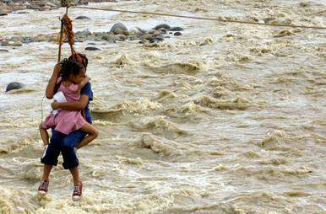
In Chiapas, a causa dei violenti temporali dei giorni scorsi, 41 municipi si trovano in stato di emergenza, 625 sono le comunita’ colpite, 73.490 le persone alloggiate in 323 rifugi temporanei e fino ad ora si registrano 29 decessi. La zona maggiormente colpita e’ tutta la costa pacifica che va dalla citta’ di Tonala’ fino a Tapachula (al confine con il Guatemala), ma anche molte comunita’ della Sierra Madre sono tuttora isolate a causa della caduta di ponti e delle frane che hanno bloccato le vie di accesso. Per questo il governatore dello Stato Pablo Salazar abbia dichiarato che il numero di decessi nei prossimi giorni potrà subire, disgraziatamente, una forte impennata.
Nelle aree colpite cominciano a mancare tutti i beni di prima necessità: cibo, acqua purificata e medicinali di primo soccorso. Il governo messicano si sta muovendo in questo senso ma gli aiuti giunti finora risultano essere insufficienti a coprire il fabbisogno dell’intera popolazione danneggiata dall’uragano. Inoltre, crescono di ora in ora gli abusi e le l’iniquità nella distribuzione delle dispense fornite dal governo (.... “La Jornada”) nonchè i fenomeni di sciacallaggio (una tanica da 20 lt. di acqua che normalmente costa intorno ai 14 pesos può essere pagata anche 250).
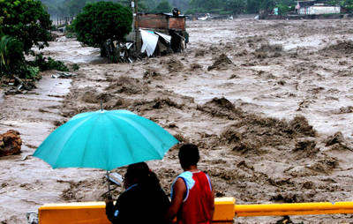
La delegazione francese e quella italiana, ed in particolare la Sezione Centrosud, sono presenti a San Cristobal per seguire il programma di salute integrale con i Municipi indigeni de Las Abejas e con le Comunità zapatiste. Fin da venerdì 8 ottobre ci siamo mossi per far fronte a questa inaspettata emergenza. Sono state create due squadre. Una di queste si e’ recata sabato nelle zone della costa pacifica maggiormente colpite dalle piogge, con tre intenti principali: il trasporto di medicinali di prima necessita’, l’assistenza medica di emergenza e l`analisi logistica della zona, per individuare le localita’ meno interessate dagli aiuti governativi al fine di intervenire laddove ci sia piu’ bisogno.
L’altra squadra e’ rimasta a S. Cristobal per valutare in modo dettagliato la situazione de Los Altos, zona in cui normalmente MdM lavora e continuare le attività con i promotori di salute del caracol di Oventic. Pare che, da una prima analisi sul territorio, tutti e cinque i caracoles e le comunita’ annesse non siano stati particolarmente danneggiati dalle violente piogge dei giorni scorsi.
Una volta passata l’emergenza si tratterà di affrontare l’aumentato rischio di epidemie principalmente dovuto alla contaminazione delle acque, allo scarso controllo dei vettori e alle precarie condizioni igieniche. Gia`si registrano nuovi casi di dengue e malaria; sono in forte aumento le affezioni del tratto gastrointestinale, respiratorio, micosi e congiuntiviti.

